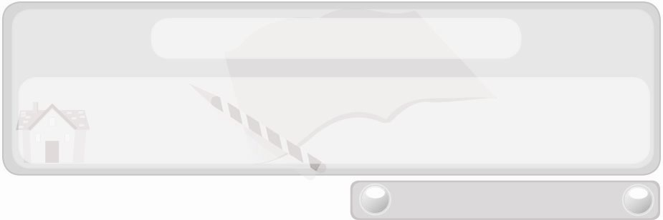
หน่วยการเรียนรู้ที่ 3 อาหารและโภชนาการ
แผนการจัดการเรียนรู้ที่ 16
การเตรียมส่วนผสมและเครื่องปรุงของอาหารและเครื่องดื่ม
ชั้นประถมศึกษาปีที่ 6 เวลา 1 ชั่วโมง

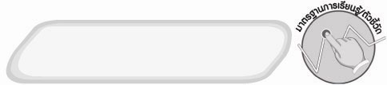
มาตรฐานการเรียนรู้/ตัวชี้วัด

มาตรฐานการเรียนรู้
ง 1.1 เข้าใจการทำงาน มีความคิดสร้างสรรค์ มีทักษะกระบวนการทำงาน ทักษะการจัดการ ทักษะกระบวนการแก้ปัญหา ทักษะการทำงานร่วมกัน และทักษะการแสวงหาความรู้
มีคุณธรรมและลักษณะนิสัยในการทำงาน มีจิตสำนึกในการใช้พลังงาน ทรัพยากร
และสิ่งแวดล้อม เพื่อการดำรงชีวิตและครอบครัว
ตัวชี้วัด
ง 1.1 ป.6/2 ใช้ทักษะการจัดการในการทำงานและมีทักษะการทำงานร่วมกัน
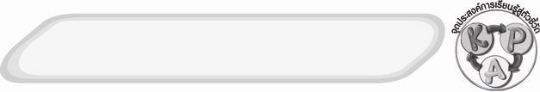
จุดประสงค์การเรียนรู้สู่ตัวชี้วัด
1. อธิบายวิธีการเตรียมส่วนผสมและเครื่องปรุงของอาหารและเครื่องดื่ม (K)
2. เตรียมส่วนผสมและเครื่องปรุงของอาหารและเครื่องดื่มได้ถูกวิธี (P)
3. เห็นความสำคัญของการเตรียมส่วนผสมและเครื่องปรุงของอาหารและเครื่องดื่ม (A)
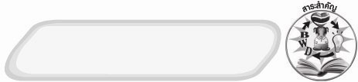
สาระสำคัญ

การเตรียมส่วนผสมและเครื่องปรุงอาหารและเครื่องดื่มอย่างถูกวิธีจะช่วยให้รสชาติและปริมาณอาหารคงที่ได้มาตรฐานทุกครั้งที่ทำ และประกอบอาหารได้สะดวกรวดเร็ว
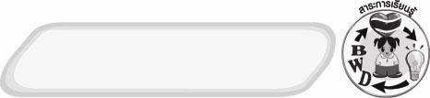
สาระการเรียนรู้

1. การทำความสะอาดและเตรียมอาหารลักษณะต่าง ๆ
2. การชั่งและตวงอาหาร

คุณลักษณะอันพึงประสงค์

ใฝ่เรียนรู้
ตัวชี้วัดที่ 4.2 แสวงหาความรู้จากแหล่งเรียนรู้ต่าง ๆ ทั้งภายในและภายนอกโรงเรียน
ด้วยการเลือกใช้สื่ออย่างเหมาะสม บันทึกความรู้ วิเคราะห์ สรุปเป็น
องค์ความรู้ สามารถนำไปใช้ในชีวิตประจำวันได้

สมรรถนะสำคัญของผู้เรียน

ความสามารถในการใช้ทักษะชีวิต

ชิ้นงานหรือภาระงาน (หลักฐาน ร่องรอยแสดงความรู้)
 ผลงานการเตรียมอาหารและชั่งตวงอาหารของนักเรียน
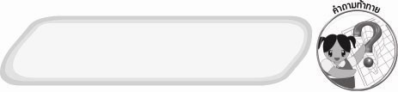
คำถามท้าทาย
 การชั่งตวงเครื่องปรุงอาหารตามตำรับอาหารก่อนประกอบอาหารกับการประกอบอาหารโดยไม่ชั่งตวงเครื่องปรุง วิธีใดจะทำให้อาหารมีรสชาติและปริมาณคงที่ทุกครั้งที่ทำ

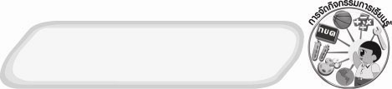
การจัดกิจกรรมการเรียนรู้
1. ให้นักเรียนร่วมกันแสดงความคิดเห็น โดยครูใช้คำถามท้าทาย ดังนี้
 การชั่งตวงเครื่องปรุงอาหารตามตำรับอาหารก่อนประกอบอาหารกับการประกอบอาหารโดยไม่ชั่งตวงเครื่องปรุง วิธีใดจะทำให้อาหารมีรสชาติและปริมาณคงที่
ทุกครั้งที่ทำ
2. ให้นักเรียนศึกษาการเตรียมส่วนผสมและเครื่องปรุงของอาหารและเครื่องดื่ม
3. แบ่งนักเรียนเป็น 5 กลุ่ม ให้แต่ละกลุ่มออกมาสาธิตวิธีการเตรียมส่วนผสมและเครื่องปรุงของอาหารและเครื่องดื่มที่กำหนดให้หน้าชั้นเรียน

กลุ่มที่ 1
 ล้างผัก
 หั่นผัก
กลุ่มที่ 2
 สับเนื้อสัตว์
 บุบกระเทียม
กลุ่มที่ 3
 ปอกเปลือกหอมแดง
 ซอยต้นหอม
กลุ่มที่ 4
 การชั่งเนื้อสัตว์
 การตวงแป้งด้วยถ้วยตวงของแห้ง
กลุ่มที่ 5
 การตวงน้ำด้วยถ้วยตวงของเหลว
 การตวงน้ำตาลทรายด้วยช้อนตวง

4. ให้นักเรียนร่วมกันสนทนาแลกเปลี่ยนความคิดเห็นเกี่ยวกับการเตรียมส่วนผสมและเครื่องปรุงของอาหารและเครื่องดื่มที่กำหนดให้หน้าชั้นเรียนของแต่ละกลุ่มว่า ถูกต้องเหมาะสมหรือไม่ ถ้าไม่ถูกต้องเหมาะสมควรปรับเปลี่ยนอย่างไร
จากนั้นครูอธิบายพร้อมสาธิตวิธีการเตรียมส่วนผสมและเครื่องปรุงของอาหารและเครื่องดื่มที่ถูกวิธีให้นักเรียนดู
5. ให้นักเรียนร่วมกันสรุปความรู้ ดังนี้
 ถ้าต้องการประกอบอาหารและเครื่องดื่มได้เสร็จรวดเร็ว และอาหาร
และเครื่องดื่มมีรสชาติคงที่ทุกครั้งที่ทำต้องเตรียมส่วนผสมและเครื่องปรุงของอาหารและเครื่องดื่มอย่างถูกวิธี
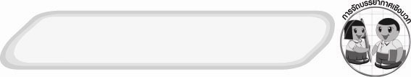
การจัดบรรยากาศเชิงบวก
 ให้นักเรียนร่วมกันตอบคำถามท้าทายอย่างอิสระโดยไม่เน้นถูกผิด แต่ต้องอธิบาย
เหตุผลได้

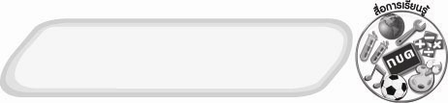
สื่อการเรียนรู้
1. อุปกรณ์ที่ใช้ในการเตรียมส่วนผสมและเครื่องปรุงของอาหารและเครื่องดื่ม ได้แก่
ถ้วยตวงของแห้ง ถ้วยตวงของเหลว ช้อนตวง เขียง มีด จาน กะละมัง
2. ส่วนผสมและเครื่องปรุง ได้แก่ น้ำตาลทราย แป้งสาลี น้ำสะอาด ผักคะน้า เนื้อไก่
หัวหอมแดง ต้นหอม กระเทียม
แหล่งการเรียนรู้

 ห้องปฏิบัติการอาหาร

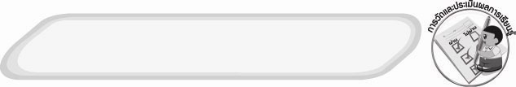
การวัดและประเมินผลการเรียนรู้
1. วิธีการวัดและประเมินผล
1.1 สังเกตพฤติกรรมการเข้าร่วมกิจกรรมของนักเรียน
1.2 สังเกตพฤติกรรมของนักเรียนในการเข้าร่วมกิจกรรมกลุ่ม
2. เครื่องมือ
2.1 แบบสังเกตพฤติกรรมการเข้าร่วมกิจกรรม
2.2 แบบสังเกตพฤติกรรมการเข้าร่วมกิจกรรมกลุ่ม
3. เกณฑ์การประเมิน
3.1 การประเมินพฤติกรรมการเข้าร่วมกิจกรรม
ผ่านตั้งแต่ 2 รายการ ถือว่า ผ่าน
ผ่าน 1 รายการ ถือว่า ไม่ผ่าน
3.2 การประเมินพฤติกรรมการเข้าร่วมกิจกรรมกลุ่ม
คะแนน 9-10 ระดับ ดีมาก
คะแนน 7-8 ระดับ ดี
คะแนน 5-6 ระดับ พอใช้
คะแนน 0-4 ระดับ ควรปรับปรุง

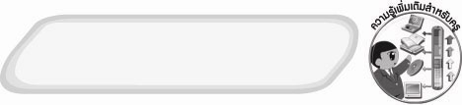
ความรู้เพิ่มเติมสำหรับครู
มาตราเปรียบเทียบการตวง
16 ช้อนโต๊ะ เท่ากับ 1 ถ้วยตวง
3 ช้อนชา เท่ากับ 1 ช้อนโต๊ะ

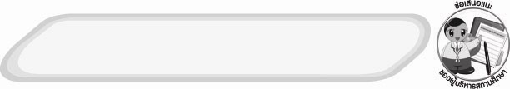
ข้อเสนอแนะของผู้บริหารสถานศึกษา

______________________________________________________________________________
________________________________________________________________________________________________________________________________________________________________________________________________________________________________________________________________________________________________________________________
______________________________________________________________________________
__________________________________________________________________________________________________________________________________________________________________________________________________________________________________________________________________________________________________________________________________________________________________________________________________________________________________________________________________________________________________________________________________________________________________________________________________________________________________________________________________________________________________________________________________________________________________________________________________________________________________________________________________________________________________________________________________________________________________________________________________________________________________________________________________________________________________________________________________________________________________________________________________________________________________________________________________________________________________________________________________________________________________________________________________________________________________________________________________________________________________________________________________________

ลงชื่อ__________________________(ผู้บริหารสถานศึกษา)
(__________________________)
_________/________/________

บันทึกหลังการสอน

ผลการจัดการเรียนการสอน
______________________________________________________________________________
____________________________________________________________________________________________________________________________________________________________
____________________________________________________________________________________________________________________________________________________________
______________________________________________________________________________

ปัญหา/อุปสรรค
__________________________________________________________________________________________________________________________________________________________________________________________________________________________________________
____________________________________________________________________________________________________________________________________________________________
______________________________________________________________________________

แนวทางแก้ไข
______________________________________________________________________________
____________________________________________________________________________________________________________________________________________________________
____________________________________________________________________________________________________________________________________________________________
______________________________________________________________________________

ลงชื่อ__________________________(ผู้บันทึก)
(__________________________)
_________/________/________

